

ВИТЕБСКОЕ ОБЛАСТНОЕ
УПРАВЛЕНИЕ ГОСПРОМНАДЗОРА
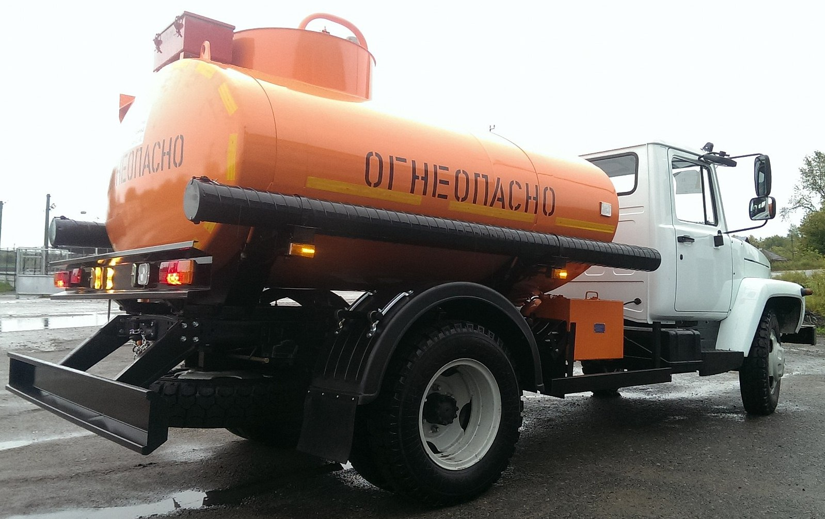
Памятка
специалисту, ответственному за перевозку опасных грузов автомобильным транспортом.
Функции ответственного специалиста по вопросам, касающихся безопасности перевозки опасных грузов, должны быть изложены в должностной инструкции.
В функции специалиста входит контроль за следующими видами практики и процедурами, связанными с соответствующей деятельностью организации,включая:
-использование транспортных средств, иных объектов перевозки в соответствии с требованиями,установленнымиактамизаконодательствавобластиперевозкиопасныхгрузов, в том числе обязательными для соблюдения требованиями технических нормативныхправовых актов;
-представлениевсоответствиисактамизаконодательстваРеспубликиБеларусьворганы государственногонадзорадостовернойинформацииотранспортныхсредствах,находящихсяв ихсобственности;

-проведение испытаний, периодических проверок, освидетельствований, технического диагностирования транспортных средств, коммуникаций и технических устройств, применяемых при перевозке опасных грузов, в установленные законодательством Республики Беларусь сроки;
-обеспечение подготовки работников организации и ведение учета такой подготовки;
-допуск к работе по перевозке опасных грузов лиц, соответствующих квалификационным требованиям и не имеющих медицинских противопоказаний по выполнению указанной работы;
-приостановление перевозки опасных грузов субъектом перевозки или по предписанию надзорных органов и его должностных лиц в случае аварий или инцидента, а также в случае обнаружения нарушений, влияющих на безопасность перевозки опасных грузов;
-выполнение распоряжений и предписаний надзорных органов и его должностныхлиц, отдаваемыхвсоответствиисихполномочиями,учетпредписаний,связанныхсперевозкой опасныхгрузов;
-принятие мер по информированию работников о видах опасности, связанных с перевозкой опасных грузов, их погрузкой иразгрузкой;
-соблюдение требований в отношении идентификации перевозимых опасных грузов;
-применение процедур проверки, позволяющих удостовериться в наличии на транспортныхсредствах,осуществляющихперевозкуопасныхгрузов,требуемыхдокументови оборудования для обеспечения безопасности и соответствия этих документов и оборудования действующим нормативнымдокументам;
-своевременное информирование в установленном порядке об авариях и инцидентах органов государственного надзора и государственного управления, а также местные исполнительные и распорядительные органы, на территории которых произошли аварии и инциденты, оказание содействия государственным органам в расследовании причин аварий и инцидентов;
-осуществление технических мер, направленных на создание и развертываниеинженерных систем контроля, наблюдения и поддержки действий при возможных авариях, систем оповещения и связи, средств и систем защиты, материальных, финансовых и иных ресурсов, а также предусматривающие создание и оснащение учебных полигонов, тренажеров для отработки практических навыков, связанных с действиями приавариях;
-разработка и осуществление мероприятий по локализации и ликвидации последствий аварий и инцидентов;
-учет аварий, инцидентов, происшедших при перевозке опасных грузов;
-разработка мероприятий по предотвращению подобных аварий, инцидентов;
-проверка наличия у работников, занимающихся перевозкой опасных грузов, их погрузкой или разгрузкой, нормативных правовых актов, в том числе технических нормативныхправовых актов;

-консультирование работников организации по вопросам, связанным с перевозкой опасныхгрузов;
-организацию и осуществление производственного контроля за соблюдением требований законодательства Республики Беларусь в области перевозки опасных грузов, в том числе технических нормативных правовых актов;
-разработкупланамероприятийпоулучшениюсостояниябезопасностиперевозкиопасных грузов;
-подготовку ежегодного отчета в области безопасности перевозки опасных грузов для администрации субъекта перевозки или, в случае необходимости, для местных органов власти по вопросам деятельности с оценкой состояния безопасности перевозки опасных грузов и указанием пунктов, при оценке «соответствует требованиям не полностью» или «не соответствует требованиям».

